Sulz am Neckar, September 2021

Neu bei KIPP: Räder und Rollen für industrielle Anwendungen

Das HEINRICH KIPP WERK hat eine große Auswahl an hochwertigen Rädern und Rollen in sein Sortiment aufgenommen. Die Produktauswahl erstreckt sich von Schwerlastrollen für Flurfördergeräte bis hin zu Führungsrollen, die in logistischen Anwendungen wie Verpackungsstraßen oder Förderanlagen zum Einsatz kommen. Hohe Qualitätsstandards sorgen für eine optimale Laufleistung und hohe Systemsicherheit in jeder Anwendung.

Das umfangreiche Sortiment von KIPP umfasst auch spezielle Produkte für besondere Anforderungen. Für ein einfaches Handling in der Intralogistik eignen sich zum Beispiel Räder und Rollen, die über einen dünnen, hochwertigen Laufbelag mit optimierter Geometrie verfügen. Sie sind für höhere Geschwindigkeiten sowie einen niedrigen Roll- und Schwenkwiderstand konzipiert. Sogar schwere Lasten lassen sich so mühelos von Hand bewegen und lenken.

Aber auch abseits der „klassischen“ Applikationsbereiche wie der Intralogistik und dem Maschinen- und Anlagenbau werden robuste Räder und Rollen nachgefragt. Dabei ergeben sich besondere Anforderungen, die KIPP mit seinem breiten Sortiment erfüllt. So müssen Komponenten in der Lebensmittelindustrie besonders strengen Hygienevorschriften entsprechen und häufigen Reinigungsvorgängen mit teils aggressiven Chemikalien standhalten. Dafür bietet KIPP eine Serie an, bei der weiße Radkörper mit einem hellblauen Laufbelag Verschmutzungen gut sichtbar machen. Für den Einsatz in korrosiven Umgebungen sind die Räder zudem als rostfreie Edelstahlausführungen erhältlich.

Für Umgebungen, in denen elektrische Entladungen vermieden werden müssen, eignen sich die antistatischen Räder und Rollen aus dem Sortiment von KIPP. Besonders hervorzuheben sind Modelle, die mit speziellen Reifen aus grauem Elastik-Vollgummi ausgerüstet sind. Sie verursachen keinerlei Fahrspuren und verringern somit nicht nur die Gefahr von Verletzungen und Beschädigungen durch elektrische Schläge, sondern verbessern auch gleichzeitig die Sauberkeit in ihrem jeweiligen Einsatzgebiet.

Über denselben „spurlos grauen“ Laufbelag verfügen auch Räder und Rollen mit einer hohen Dämpfung, die für den Transport von stoßempfindlichen Waren konzipiert sind. Eine dicke Beschichtung mit angepasster Kontur federt Unebenheiten zuverlässig ab und sorgt für ein besonders ruhiges Laufverhalten.

Räder und Rollen sind bei KIPP in der Hauptgruppe Transporttechnik angesiedelt, in der zudem auch Kugelrollen und Ringschrauben erhältlich sind.

(Zeichen mit Leerzeichen: 2.454 Zeichen)
Bildübersicht:

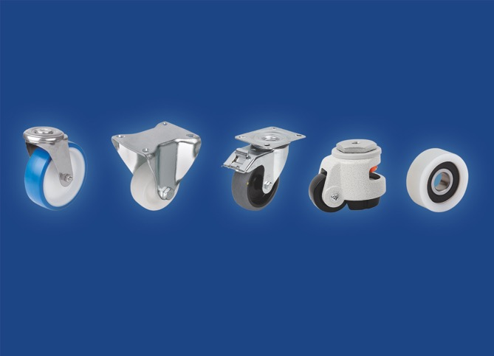
Das HEINRICH KIPP WERK hat eine große Auswahl an hochwertigen Rädern und Rollen in sein Sortiment aufgenommen.
Bild: HEINRICH KIPP WERK GmbH & Co. KG

Deeplinks:
https://www.kippwerk.de/de/de/Produkte/Bedienteile-Normelemente/Transporttechnik/R%C3%A4der-und-Rollen.html

https://www.kippwerk.de/de/de/News/KIPP-News/Räder-und-Rollen-von-KIPP.html

Weitere Informationen und Pressefotos
Siehe www.kipp.com, Region: Deutschland, Rubrik: News/Pressebereich

Meta-Title: Neu bei KIPP: Räder und Rollen
Meta-Description: Das HEINRICH KIPP WERK hat eine große Auswahl an hochwertigen Rädern und Rollen in sein Sortiment aufgenommen.

Keywords: KIPP, HEINRICH KIPP WERK, Räder, Rollen, Intralogistik, Lebensmittelindustrie, Hygiene, antistatische Räder und Rollen, Transporttechnik

Download-Area:
https://www.kippwerk.de/de/de/Download/Pressebereich.html

HEINRICH KIPP WERK GmbH & Co. KG
Stefanie Beck, Marketing
Heubergstraße 2
72172 Sulz am Neckar

Telefon: 07454 793-30
E-Mail: stefanie.beck@kipp.com

Pressestelle:
Köhler + Partner GmbH
Brauerstraße 42 • 21244 Buchholz i.d.N.
Telefon +49 (0) 4181 92892-0 • Fax +49 (0) 4181 92892-55
info@koehler-partner.de • www.koehler-partner.de

